Njurskintigrafi, dynamisk – Metodbeskrivning

Metodgrupp 3
Förändringar sedan föregående version 3
Inledning 3
Undersökningskod 3
Indikationer 4
Kontraindikationer 4
Absoluta kontraindikationer för diuretikatillförsel 4
Relativa kontraindikationer för diuretikatillförsel 4
Absoluta kontraindikationer 4
Relativa kontraindikationer 4
Särskild hänsyn 5
Barn/unga 5
Graviditet 5
Amning 5
Kontaktrestriktion 5
Stråldos 5
Strålskydd 5
Utrustning 5
Protokoll SPECT/CT 6
Funktionskontroll/kalibrering 6
Förberedelser 6
Patientinformation (kallelse) 7
Remittentinformation 7
Undersökningsprocedur 8
Undersökningsanteckningar i patientadministrativt system 8
Förberedelse bildtagning 8
Bildtagning 9
Rengöring 10
Samanställning och analys av undersökningsinformation 10
Referensvärden 11
Felkällor 11
Utlåtande 11
Referenser 11
Bilaga A Bildtagningsschema 12
Vuxen 12
Barn 13

Metodgrupp
Metoden utarbetad av: Simona Popa, Ulf Cederbom, Helena Heintz, Bianca Bugge,
Maria Henningsson, Andreas Österlund och Louise Strandberg.

Förändringar sedan föregående version
- Radium är ingen kontraindikation.
- Ändrat text under stråldos.
- Mindre ändring av tabell med protokollparametrar.
- För barn över 2 år kan zoomfaktor ökas till max 2.
- Ändrat minvärdet för rekommenderad hydreringsmängd för patienter över 16 år från 500 till 700 ml.
- Tagit bort längd, vikt, gravid och ammar från undersökningsanteckningar i patientadministrativt system.
- Ändring under bildtagning:
  - Ändrat till att injicera diuretika långsamt från 30 till 60 sekunder.
  - Viktigt med en upprätt position före postmiktionbildtagning.
  - Vid normalt avflöde vid 21 minuter utökas undersökningen till 30 minuter. Vid ej normalt avflöde stoppas insamlingen efter 21 minuter.
- Vid sammanställning, byt kod vid behov och skriv in diures samt vilka undersökningsprotokoll som körts.
- Ändrat plats och deltagare på metodgrupp.
- F+20 motsvarar furosemidinjektion 20–40 minuter efter radiofarmakainjektion.

Inledning
Dynamisk bildtagning för morfologisk och funktionell bedömning av vardera njuren och njurbäcken samt ibland även uretär och blåsa. Undersökningen tar cirka 2 timmar med förberedande hydrering inräknat. Inkluderar beräkning av relativ sidofunktion höger/vänster njure, samt bedömning av eventuellt avflödeshinder. Undersökningen kan göras med eller utan diuretika.

Undersökningskod
Tabell 1. Relevanta koder.
Undersökningskod | Undersökningsnamn
752000 | NM Njurskintigrafi, funktion
752731 | NM Njurskintigrafi, funktion inkl diuretika
752000b | NM Njurskintigrafi, funktion, barn
752731b | NM Njurskintigrafi, funktion inkl diuretika, barn

Indikationer
- Bedömning av njurfunktion hos friska personer (njurdonator) och patienter med
känd eller misstänkt njurpatologi (pre/postop).
- Kontroll av njurfunktion och avflöde vid misstänkt eller känd obstruktion.
- Bedömning av funktion i transplanterad njure.

Kontraindikationer

Absoluta kontraindikationer för diuretikatillförsel
Undersökningen kan utföras utan diuretika.
- Gravida personer får inte ges Furosemid.
- Överkänslighet mot Furosemid.
- Furosemid får inte ges i närvaro av känd obstruktiv njursten.

Relativa kontraindikationer för diuretikatillförsel
- Ammande kvinnor får göra amningsuppehåll i 24 timmar efter diuretikatillförsel.

Absoluta kontraindikationer
- Inga absoluta kontraindikationer för MAG3.

Relativa kontraindikationer
Kontakta sjukhusfysiker och ansvarig läkare.
- Pågående penicillin- eller giktbehandling (Probenecid eller liknande).
- Patient som fått jodhaltig kontrast samma dag som njurskintigrafin ska genomföras (gäller inte Iohexol).
- Patient som genomgått annan nuklearmedicinsk undersökning:
  - de senaste 7 dygnen för ¹¹¹In och ⁷⁵Se
  - de senaste 2 dygnen för ^{99m}Tc.
  - ²²³Ra (Xofigo) ingen kontraindikation.
  - För övriga nuklider, kontakta sjukhusfysiker.
- Eventuell vätskerestriktion.
Observera att patienter som ges vätska och sen uppmanas dricka rikligt inte kan genomföra Iohexolclearance tidigare än tre dygn efter njurskintigrafin.

Särskild hänsyn

Barn/unga
Personer under 18 år ska ges individuell dos, se Dosering av radiofarmaka för barn och ungdomar.

Graviditet
Patient får reducerad administrerad aktivitet, se Undersökningsprocedur nedan. Det är i detta fall osannolikt att helkroppsdosen till fostret överskrider 1 mGy.
Furosemid ges ej under graviditet. Vid onormal avflödeskurva efter första bildtagningen kan patienten efter miktion ligga två minuter på höger respektive vänster sida på britsen och sedan startas en ny insamling. Ansvarig läkare beslutar.

Amning
Patienten rekommenderas att amma/pumpa 1–2 timmar innan injektion. Inget amningsuppehåll krävs, men som en extra säkerhetsåtgärd ska det första målet efter undersökningen kastas.
Om Furosemid administreras rekommenderas amningsuppehåll på 24 timmar, tömning enligt personlig rutin och mjölken kasseras.

Kontaktrestriktion
Ingen kontaktrestriktion.

Stråldos
Njurskintigrafi, dynamisk är en dosklass 1-undersökning, se Information om stråldoser vid Nuklearmedicinska undersökningar.

Strålskydd
Information om strålskydd för personal och patienter finns på Strålsäkerhet - NU-sjukvården.

Utrustning
- Koboltpenna.
- Mätglas.
- Kudde till patientens knä.

Protokoll SPECT/CT
Tabell 2. Protokoll NM-undersökning på Discovery 670 Pro (Uddevalla) och 870 CZT (NÄL) SPECT/CT.
Protokoll | MAG3 | sen | post | MAG3 0-2y | post 0-2y
Insamling | Dynamisk | Dynamisk | Dynamisk | Dynamisk | Dynamisk
Energi | 140,5 (±7,5%) | 140,5 (±7,5%) | 140,5 (±7,5%) | 140,5 (±7,5%) | 140,5 (±7,5%)
Kollimator | Uddevalla: ELEGP  NÄL: WEHR | Uddevalla: ELEGP  NÄL: WEHR | Uddevalla: ELEGP  NÄL: WEHR | Uddevalla: ELEGP  NÄL: WEHR | Uddevalla: ELEGP  NÄL: WEHR
Insamlings-parametrar | 10 s/fr, 180 frames | 10 s/fr, 180 frames | 10 s/fr, 180 frames | 10 s/fr, 240 frames | 10 s/fr, 180 frames
Matris | 128 x 128 | 128 x 128 | 128 x 128 | 128 x 128 | 128 x 128
Zoom | 1,28 | 1,28 | 1,28 | 2,0 | 2,0
Patient-  position | Feet first  supine | Feet first  supine | Feet first  supine | Feet first  supine | Feet first  supine
Rekon-struktion | - | - | - | - | -
Kommentar | Post är postmiktion och bryts efter 10 minuter.  Sen tas bara vid F+20.  För barn över 2 år kan zoomfaktor ökas till max 2. Hjärta, njurar och urinblåsa ska dock vara med i bilden. Se Undersökningsprocedur för mer information.

Funktionskontroll/kalibrering
Relevanta dokument för kontroll och kalibrering hittas via hemsidan, antingen via fliken Dokument – Styrdokument eller hemsidan för Klinisk fysiologi/Nuklearmedicin.

Förberedelser
- Bered ^{99m}Tc-mertiatid (MAG3) enligt beredningskort Beredning av MAG3.
Njurskintigrafi kan göras med eller utan diuretika och administreringen av detta kan ske vid olika tillfällen. Undersökningen kan alltså göras på flera olika sätt:
- Utan diuretika (UD).
  - Enbart vid njurfunktionsbedömning utan avflödeshinder.
  - Vid känd obstruktiv njursten.
  - Gravida personer.
  - Överkänslighet mot Furosemid.
- Med diuretikatillförsel samtidigt som injektion av radiofarmaka (F+0).
  - Variant av F+20, lämpligt vid barnundersökning med frågeställning avflödeshinder.
- Med diuretikatillförsel 20–40 minuter efter injektion av radiofarmaka (F+20).
  - Förstahandsval vid frågeställning avflödeshinder.

- Med diuretikatillförsel 15 minuter före injektion av radiofarmaka (F-15).
  - I första hand för patienter med kraftigt dilaterade njurbäcken och vid tidigare inkonklusiv F+20/F+0.
- Patienten bör hydreras med saft/vatten i små portioner med start en timma före undersökningen. Rekommenderad mängd för patienter över 16 år ca 10 ml/kg (700 – 1000 ml). För barn: 250 – 500 ml. För spädbarn: uppmana till amning eller annan dryck nära undersökningsstart.
- Vid behov av intravenöst tillskott av vätska ska 10 – 15 ml/kg ges om inga vätskerestriktioner föreligger. Ansvarig läkare kontaktar remittent.
- Tillse att patienten har en fungerande PVK med påkopplad back-ventil.
- Vid undersökning av barn ska, om möjligt, barnavdelningen sätta PVK.
- Mät patientens blodtryck, vid systoliskt tryck under ca 120 mmHg informera ansvarig läkare som får avgöra om diuretika ska administreras.
- Om undersökning med tillförsel av diuretika 15 minuter före injektion av radiofarmaka (F-15). Injicera diuretika långsamt (ca 60 s). Se Undersökningsprocedur för korrekt dosering.
- Patienten uppmanas miktera strax före undersökningen. Blöjbarn får en ny blöja. Tidpunkten ska noteras samt blöjans torrvikt.
- Patienter som behöver lugnande läkemedel kan få det. Se rutin Sedering med Midazolam – Barn alternativt sömninducering med hjälp av Melatonin, se rutin Melatonin vid nuklearmedicinska undersökningar – Premedicinering för barn.

Patientinformation (kallelse)
Patientinformation - Njurskintigrafi, dynamisk

Remittentinformation
Remittentinformation - Njurskintigrafi, dynamisk

Undersökningsprocedur
Ordinerad dos: 75 MBq (vuxen), 40 MBq (gravid), barn enligt Dosering av radiofarmaka för barn och ungdomar.
Furosemid doseras enligt följande:
- Barn under 1 år ges 1 mg/kg.
- Barn 1–18 år ges 0,5 mg/kg upp till max 20 mg.
- Vuxna 40 mg.

Undersökningen påverkas av huruvida diuretika ska administreras eller inte och slutet på metodbeskrivningen har därför delats in i 3 sektioner. Dessa beskrivs schematiskt i Bilaga A. Kontrollera att undersökningskoden stämmer med utförd undersökning.

Undersökningsanteckningar i patientadministrativt system
Penicillin:
Probenecid (giktbehandling):
Känd allergi mot vätskedrivande läkemedel:
Ev. kateter, placering, antal:
Blodtryck:
Hydrering:
Diures 1:
Diures 2:
Kört protokoll (F-15, UD, F+0, F+20):

Förberedelse bildtagning
- Fråga patienten enligt frågeformulär under fliken Anteckningar i patientadministrativt system.
- Be patienten avlägsna alla metallföremål som kan inverka på registreringen, samt att tömma fickorna.

Bildtagning
Protokoll: Njurar/MAG3, sen och post
- Om patienten har känd ektopisk/malroterad/hästskonjure ska insamlingen göras i både anterior och posterior projektion.
- Placera patienten på undersökningsbritsen med en kudde under knäna och låt patienten göra tre rump- eller benlyft.
- Om patienten har kateterpåse/ar ska dessa vara öppna och placerade lägre än patienten.
- Placera patienten över detektorn med njurarna centralt och för dem nära varandra.
- Kontrollera hjärt- och blåsläge med kobolt-pennan. Vid frågeställning avflödeshinder placeras patient så att urinvägar/urinblåsa också kommer med i detektorns bildfält.
- Placera patientens arm, där injektionen ska ges, utanför detektorns bildfält. Armstöd är en bra hjälp.
- Har patienten CVK eller port-a-cath ska vi kontakta kunnig personal när injektionen ska utföras via sådan infart. Detta noteras även i patientadministrativt system.
- Kontrollera sprutetikett. Starta bildinsamlingen och injicera aktiviteten snabbt som en bolus, flusha med koksalt.

Utan tillförsel av diuretika (UD) samt tillförsel 15 minuter före injektion (F-15)
- Markera patientens högersida med koboltpennan.
- Insamlingen pågår i 30 minuter om det inte framgår mycket tydligt att det finns
ett gott avflöde. Vid tveksamhet kontakta ansvarig läkare som får avgöra om undersökningen kan avslutas i förtid eller inte. Insamlingen måste pågå minst
21 minuter för att kunna ge beräkning av kortikal retention.
- Patienten får miktera. Anteckna tidpunkten. Mät volym alternativt väg blöja och beräkna diures (ml/min).
- Beroende på avflödeskurvans utseende kan postmiktionsstudie bli aktuellt, denna insamling är då 10 minuter.
- Markera patientens högersida med koboltpennan.
- Patienten uppmanas dricka rikligt och kasta vatten ofta de första timmarna efter undersökningen.

Med tillförsel av diuretika samtidigt som injektion av radiofarmaka (F+0)
- Injicera radiofarmaka och flusha. Direkt därefter injicera diuretika långsamt under
ca 60 sekunder.
- Markera patientens högersida med koboltpennan.
- Insamlingen pågår i 30 minuter om det inte framgår mycket tydligt att det finns ett gott avflöde. För barn under 2 år ändras insamlingstiden till 40 minuter för att om möjligt fånga miktionen under bildinsamlingen och i samband med detta eventuell reflux. Insamlingen måste pågå minst 21 minuter för att kunna ge ett resultat.
- Patienten får miktera. Anteckna tidpunkten. Mät volym och beräkna diures (ml/min).
- Beroende på avflödeskurvans utseende kan postmiktionsstudie bli aktuellt, denna insamling är då 10 minuter hos barn och vuxna. Viktigt med en upprätt position i
ca 5 minuter före start av postmiktionsbildtagning.
- Markera patientens högersida med koboltpenna.
- Patienten uppmanas dricka rikligt och kasta vatten ofta de första timmarna efter undersökningen.

Med tillförsel av diuretika 20 minuter efter injektion av radiofarmaka (F+20)
- Markera patientens högersida med koboltpenna.
- Om bilderna visar normalt avflöde vid 21 minuter ska undersökningen utökas till
30 minuter. Utvärdera avflödeskurvan.
- Vid ej normalt avflöde stoppas insamlingen efter 21 minuter.
- Patienten får miktera. Anteckna tidpunkten. Mät volym och beräkna diures (ml/min).
- Placera patienten på britsen igen och injicera diuretika långsamt (ca 60 s).
- Starta ny insamling (sen), som stoppas efter 21 minuter.
- Markera patientens högersida med koboltpennan.
- Patienten får miktera. Anteckna tidpunkten. Mät volym och beräkna diures (ml/min).
- Beroende på avflödeskurvans utseende kan postmiktionsstudie bli aktuellt, denna insamling är då 10 minuter.
- Patienten uppmanas dricka rikligt och kasta vatten ofta de första timmarna efter undersökningen.

Rengöring
Enligt gällande rutin.

Samanställning och analys av undersökningsinformation
Byt kod vid behov.
Skriv in diures samt vilka undersökningsprotokoll som körts.
Bilderna överförs till mjukvara Hermes för analys. Kvantitativ analys av bildresultatet sker på tids-aktivitetskurvor och omfattar parametrar såsom relativ sidofunktion, transittider, utflöde med mera. Handhavande finns beskrivet i Hermes användarmanual. Handböcker och manualer kan nås via hjälpsektion eller frågetecken i Hermes.

Referensvärden
Normalintervall för relativ sidofunktion är 45–55 %. Diuresen bör vara minst
2 ml/min.

Felkällor
- Fel aktiv detektor vid insamling.
- Låg diures (<2ml/min).
- Dålig hydrering (framför allt hos barn) misstänks när ingen/sparsam aktivitet finns i blåsa efter 20 minuter.
- Icke känd ektopisk/malroterad/hästskonjure.
- Kateterpåse i högläge.
- Långsam injektion av radiofarmaka.

Utlåtande
Morfologi och funktion beskrivs separat. Beräknad relativ sidofunktion anges samt en bedömningsdel.

Referenser
Blaufox, M., De Palma, D., Taylor, A., Szabo, Z., Prigent, A., Samal, M., . . . Tulchinsky, M. (Aug 2018). The SNMMI and EANM practice guideline for renal scintigraphy in adults. 2218-2228.
Majd, M., Bar-Sever, Z., Santos, A., & De Palma, D. (Oct 2018). The SNMMI and EANM Procedural Guidelines for Diuresis Renography in Infants and Children. 59(10).
O´Reilly, P., Aurell, M., Britton, K., Kletter, K., Rosenthal, L., & Testa, T. (Nov 1996). Consensus on Diuresis Renography for Investigating the Dilated Upper Urinary Tract. 37(11).

Bilaga A Bildtagningsschema

Vuxen

UD & F-15
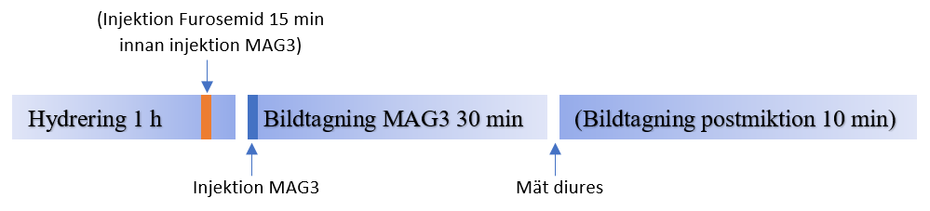

F+0
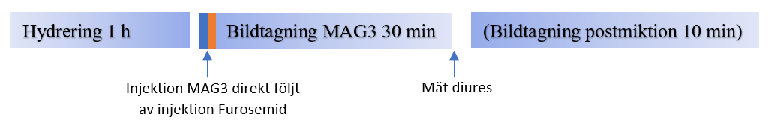

F+20
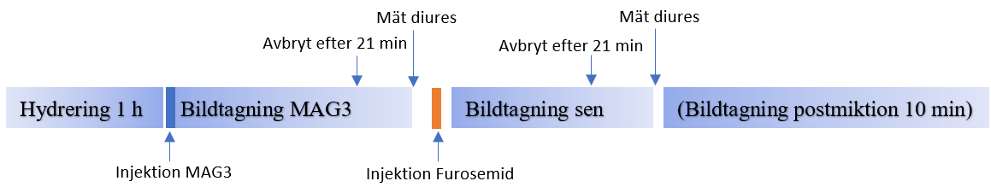

Barn
För barn 0-2 år finns färdiga protokoll på kameran. För barn över 2 år kan zoomfaktor ökas till 2. Hjärta, njurar och urinblåsa ska dock vara med i bilden.

UD & F-15
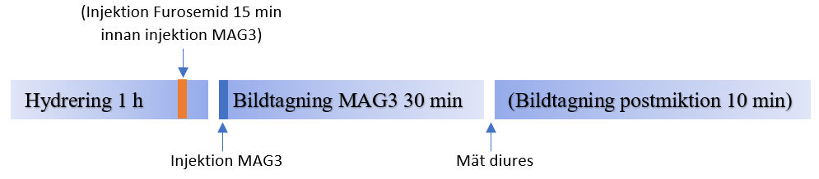

F+0
